掘进工作面规程智能生成平台
商业实施方案
甲方： 山西国辰建设工程勘察设计有限公司
乙方： 安徽徽远成电气科技股份有限公司
版本： V1.0 · 2026年3月
合同总价： ¥ 400,000 元（人民币肆拾万元整）
交付周期： 6个月（2026年4月 → 2026年9月）
保密等级： 商业机密，仅限合同双方内部使用

一、项目背景与价值主张

1.1 行业痛点
华阳集团所属矿井掘进工作面作业规程的编制，目前仍处于"以个人经验为核心、手工编写整理"的传统模式，主要面临三大系统性问题：
问题 | 现状描述 | 业务影响
标准不统一 | 不同技术人员编制风格差异大，规程质量参差不齐 | 审批返工率高，安全隐患无法系统识别
效率极低 | 单份规程编制周期 5～15 天，占据工程师大量精力 | 生产准备期延长，项目工期被动压缩
知识难沉淀 | 经验依附于个人，离职即带走，新人成长周期长 | 企业核心技术资产流失风险高

1.2 解决方案
本平台以 AI 大模型 + RAG 知识库 + 规则引擎 三层架构为核心，实现从"手工编写"到"参数驱动、一键生成"的根本性转变：
技术人员录入参数（5分钟）
↓
平台自动完成：
├── 工况精准匹配（规则引擎）
├── 支护/通风/循环参数计算（工程计算引擎）
├── 合规预警检测（88条标准条款库）
└── 规程内容生成（AI + 2005条客户规程知识库）
↓
输出标准化 Word 规程（30分钟内）
核心价值：编制效率提升 80%，规程合规率达 100%，企业知识资产沉淀可持续增值。

二、核心功能模块总览
本项目将在 6 个月内完成以下六大核心功能模块的设计、开发、测试验证与正式交付，构建完整的掘进工作面规程智能生成平台：
序号 | 模块名称 | 核心功能 | 计划交付时间 | 工作量占比
模块一 | 智能参数录入与项目管理 | 18项参数录入、多项目管理、状态流转 | M1-M2 | 15%
模块二 | 工程计算引擎与合规校验 | 支护/通风/循环三套计算，合规预警 | M1-M3 | 20%
模块三 | 标准知识库与 RAG 检索引擎 | 文档入库、向量化、语义检索 | M2-M4 | 20%
模块四 | 规程智能生成引擎 | AI 一键生成标准化 Word 规程 | M3-M5 | 25%
模块五 | AI 智能问答助手 | 煤矿专属大模型，6种专业工具调用 | M3-M5 | 10%
模块六 | 反馈闭环与数据飞轮 | 章节反馈、知识库自动增强、管理仪表盘 | M5-M6 | 10%

六个模块全部交付后，实现以下核心指标：
指标 | 目标值
单份规程编制时间 | ＜ 30 分钟（对比人工 5～15 天）
规程合规率 | 100%（自动比对国家/行业标准）
知识库规模 | 标准条款 500+ 条，客户规程 5000+ 条片段
系统并发用户 | ≥ 50 人，响应时间 ＜ 3 秒
AI 生成接受率 | ≥ 85%（终验时考核）

三、平台界面演示（Beta 版实拍）
以下截图均来自平台 Beta 版实际运行界面（华阳集团·国辰公司测试环境）。

3.1 系统工作台 — 项目总览与数据飞轮
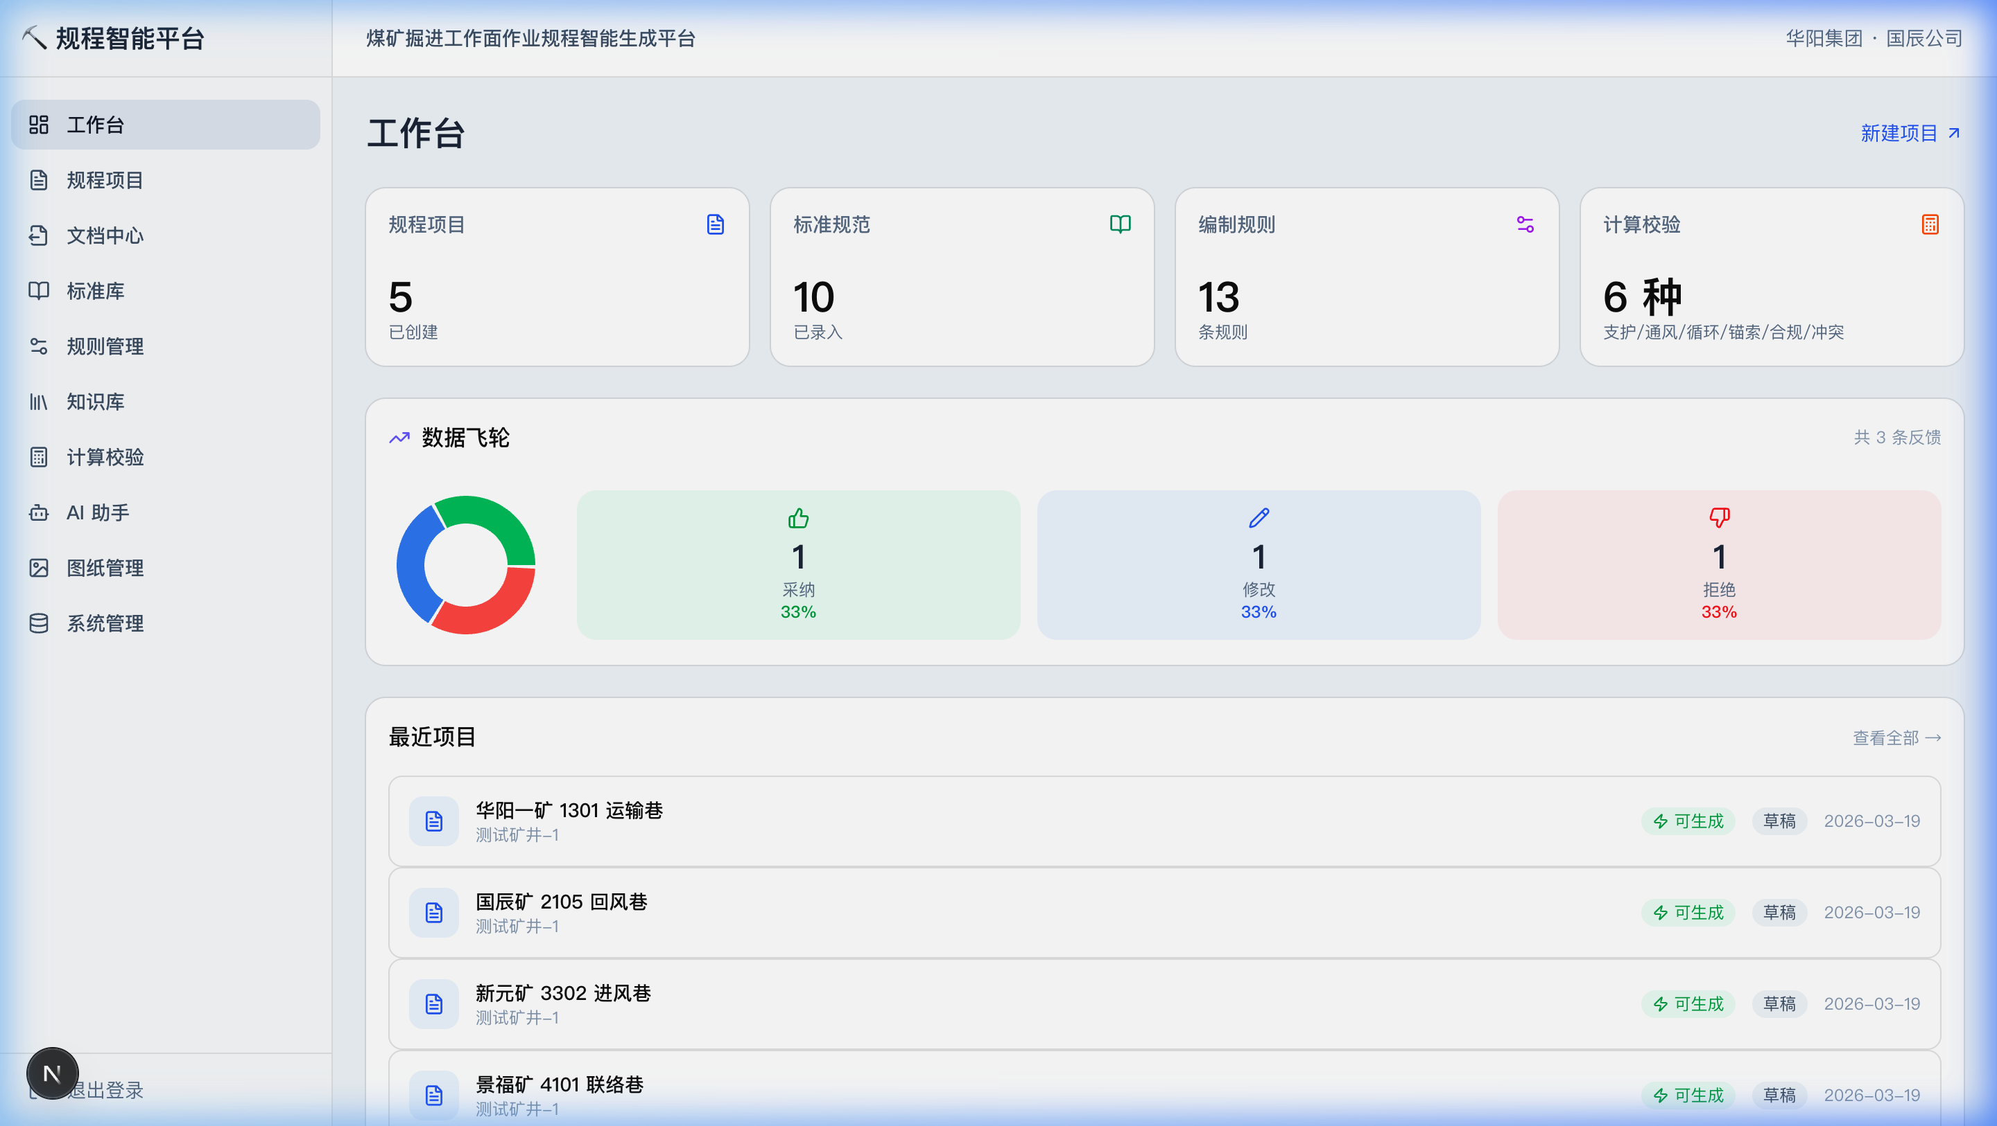
▲ 系统工作台

3.2 规程项目管理 — 多项目并行
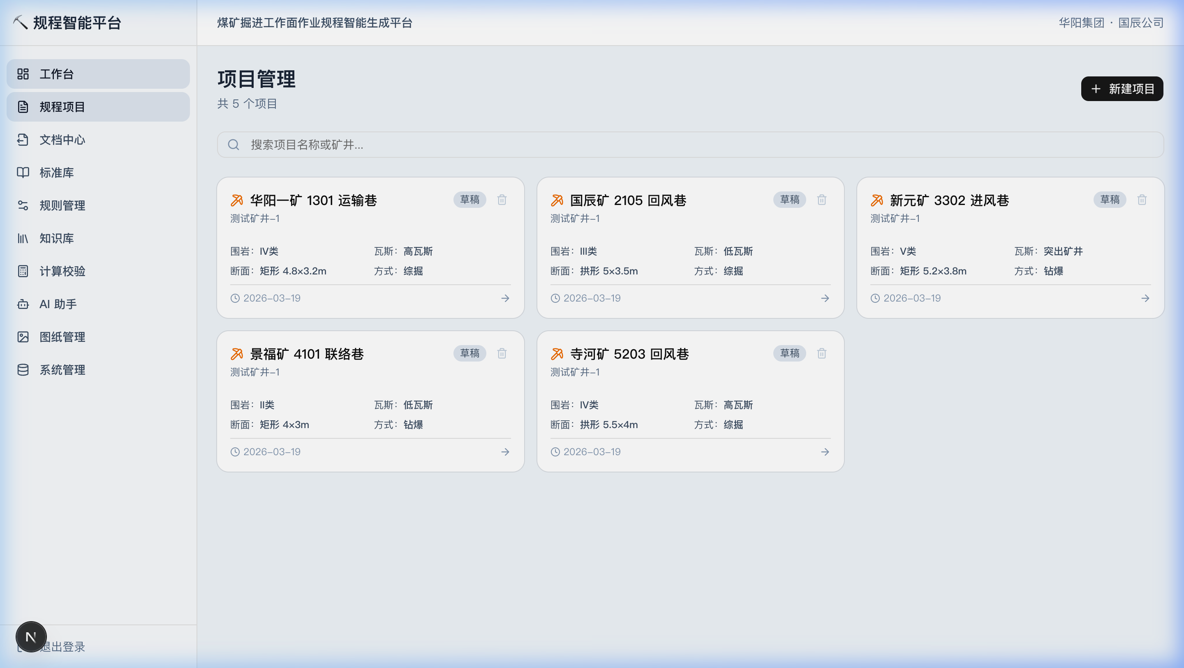
▲ 项目管理

3.3 知识库管理 — 2005 条客户规程片段
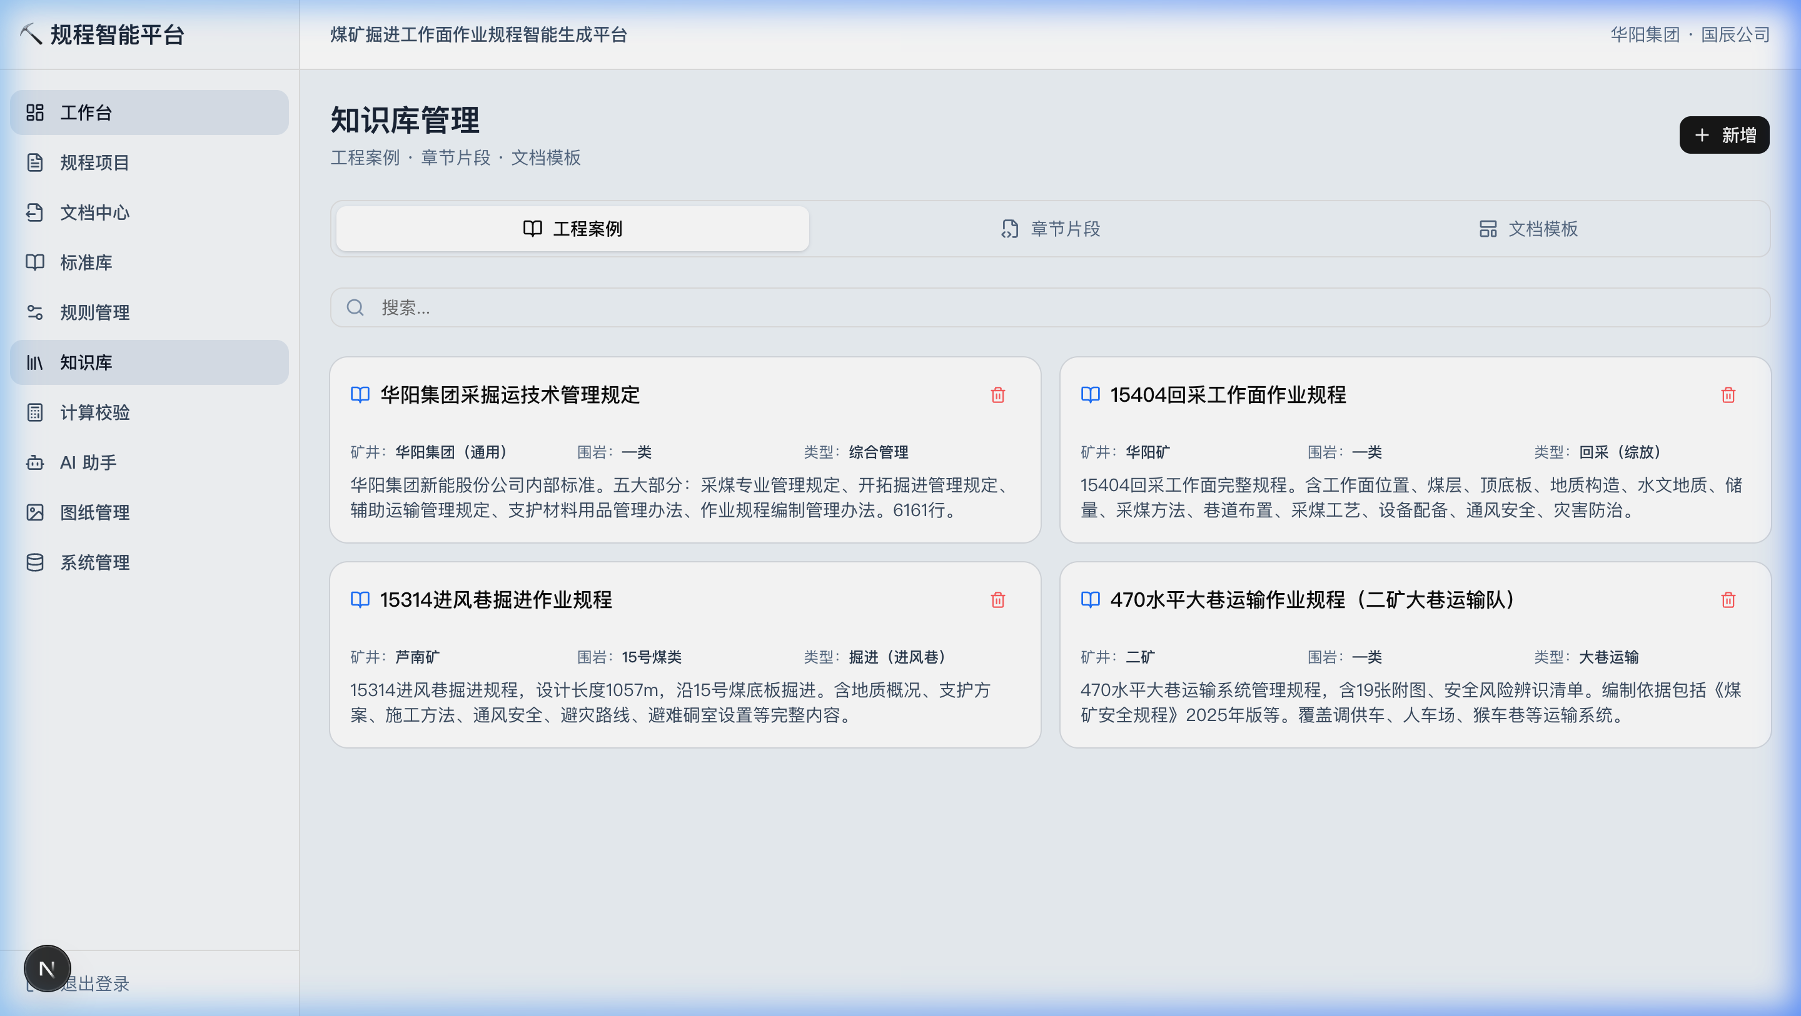
▲ 知识库

3.4 标准库 — 国家/行业标准向量化检索
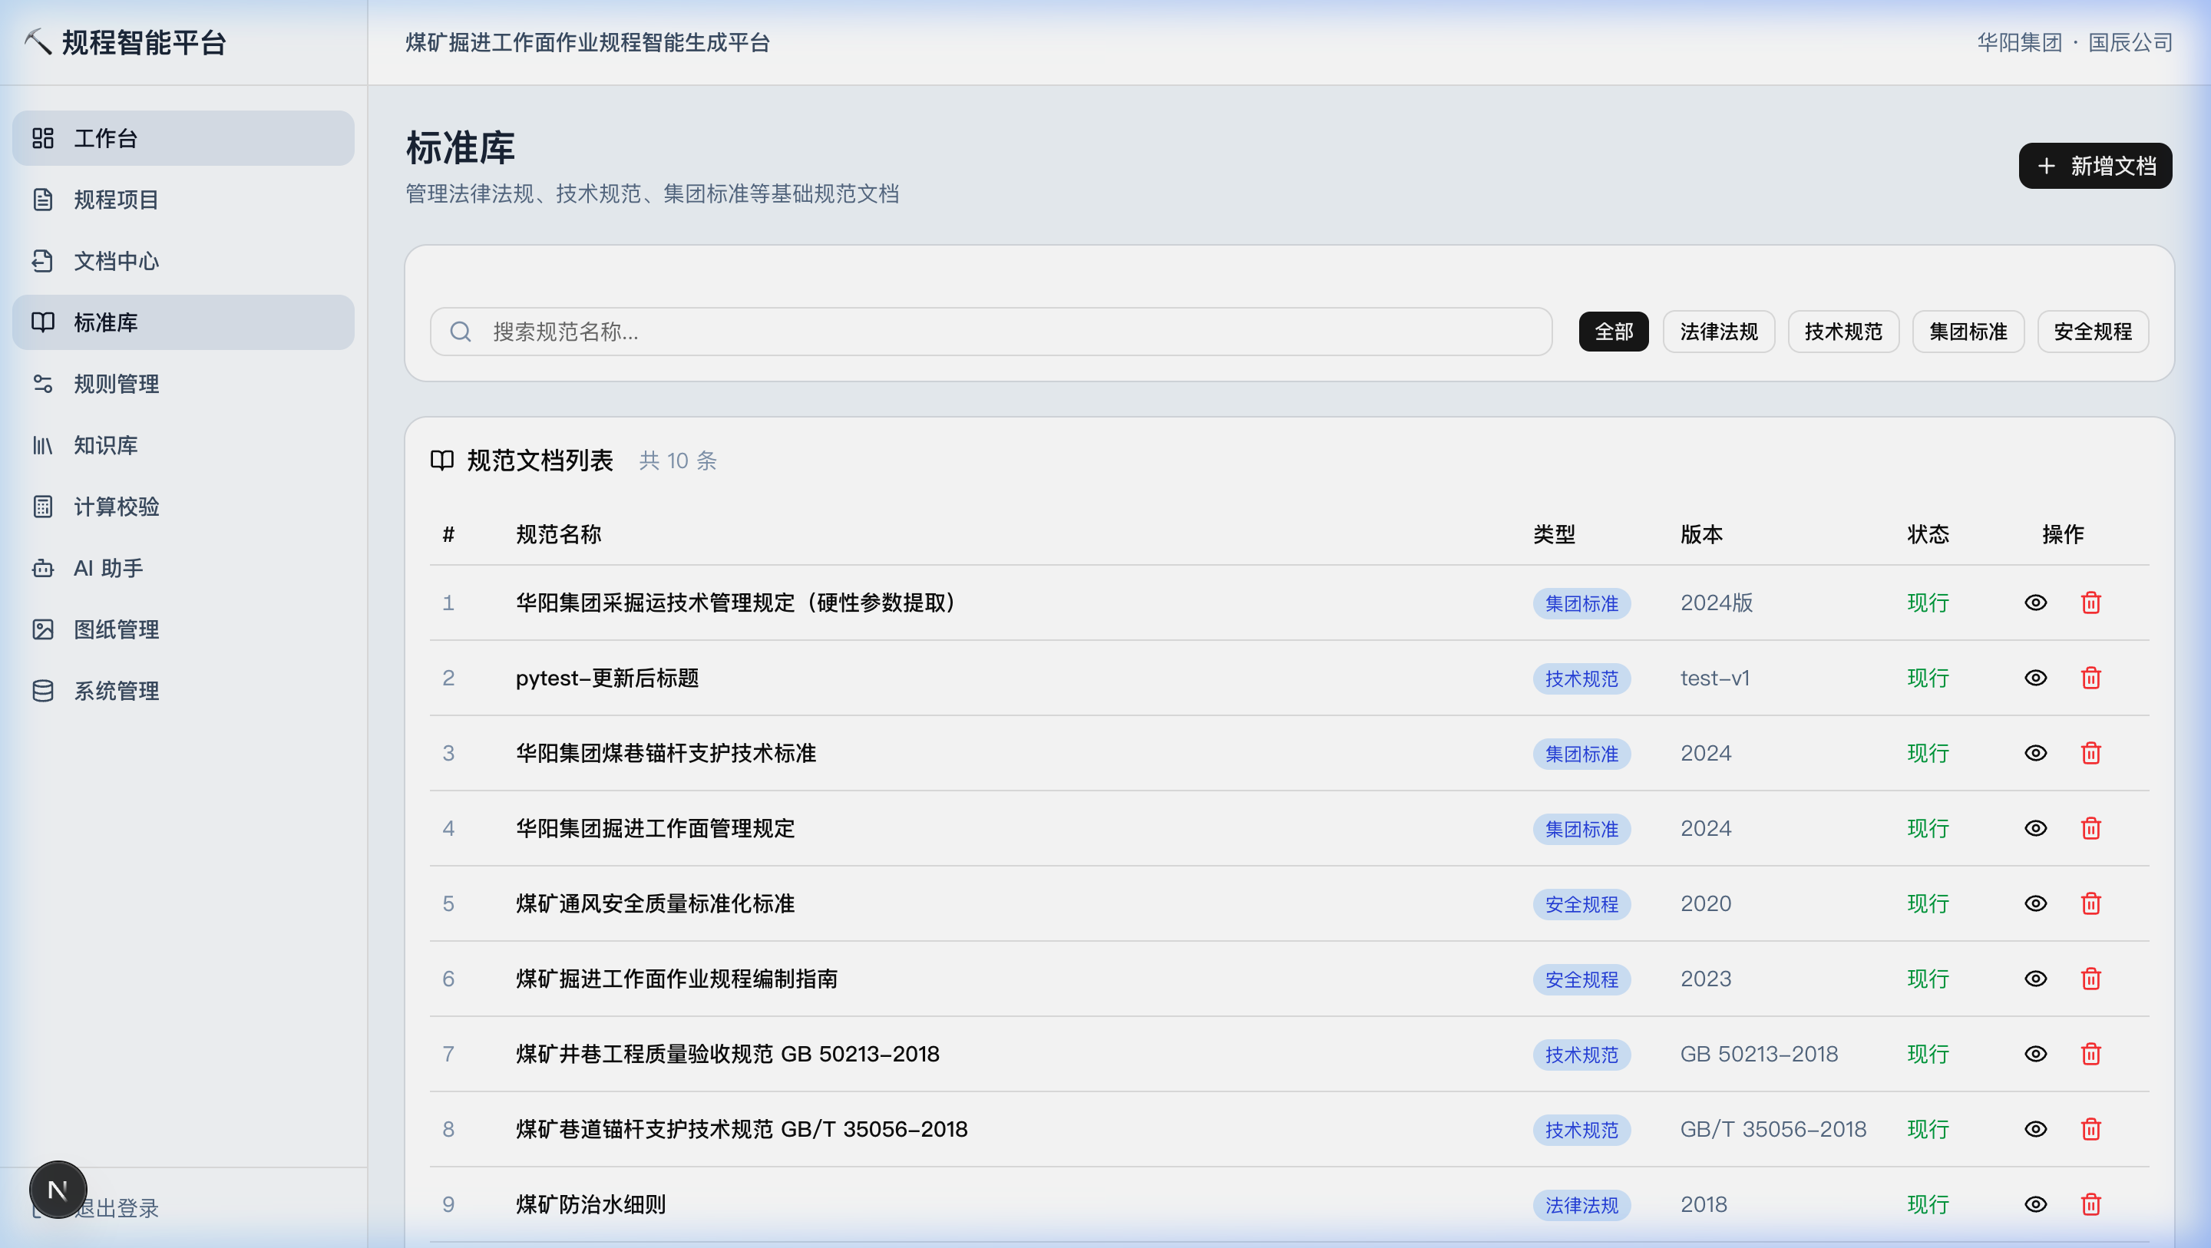
▲ 标准库

3.5 AI 智能助手 — 掘进领域专属大模型
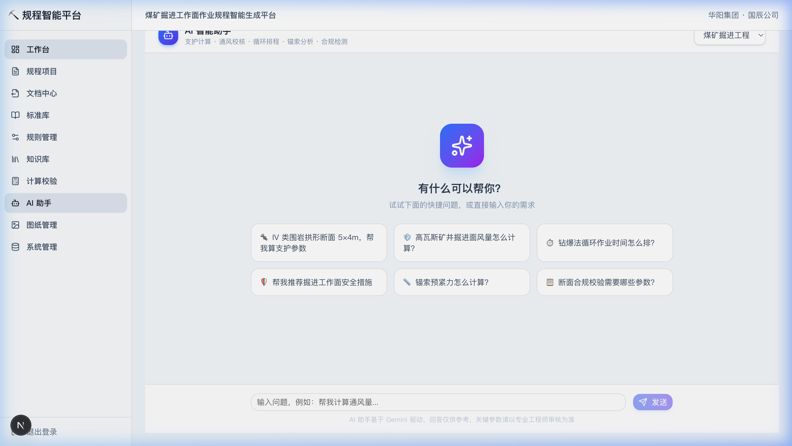
▲ AI助手

四、交付范围与模块详情

模块一：智能参数录入与项目管理
交付时间： M1-M2 ｜ 占比： 15%
功能说明：
- 矿井/工作面基础信息结构化录入（围岩级别、瓦斯等级、断面形式等18项参数）
- 多项目并行管理，支持草稿/审核/已发布状态流转
- 参数变更历史追踪，支持版本对比
- 批量导入历史项目数据（Excel/CSV 格式）
交付物：
- 参数录入 Web 界面（响应式，支持 PC/平板）
- 项目管理后台（列表、搜索、过滤、分页）
- 参数数据 API（RESTful，JWT 鉴权）
- 数据字典文档

模块二：工程计算引擎与合规校验
交付时间： M1-M3 ｜ 占比： 20%
功能说明：
支护设计计算：
- 基于围岩 Q 分级体系，自动计算锚杆锚固力（赫尔曼公式）
- 最大允许锚杆间排距（含方形布置校核）
- 锚索最少数量、支护密度、安全系数
- 对标《煤矿巷道锚杆支护技术规范 GB/T 35056-2018》自动合规判定
通风系统计算：
- 三法（瓦斯涌出法/人数法/炸药法）需风量计算，取大值
- 局扇自动选型（风机功率/型号推荐库）
- 对标《煤矿安全规程》风速/风量限值合规预警
循环作业计算：
- 钻爆法/综掘循环时间工序编排
- 日进尺/月进尺计算
- 正规循环率 ≥ 85% 合规校核
交付物：
- 计算校验 Web 界面（彩色合规高亮）
- 计算报告导出（PDF）
- 计算引擎 API + 单元测试套件（覆盖率 ≥ 90%）

模块三：标准知识库与 RAG 检索引擎
交付时间： M2-M4 ｜ 占比： 20%
技术架构：
知识入库流程：
文档（Word/PDF）→ 文本解析 → 语义切片 →
BGE-M3 / text-embedding-v3（国产向量化模型） → pgvector（HNSW索引）
检索流程：
用户问题/生成意图 → 向量化 →
余弦距离检索（cosine ≤ 0.35 阈值）→
Top-K 相关片段 → 注入 LLM Prompt
知识库规格：
子库 | 当前数据 | 6个月后目标
国家标准/行业规范 | 9份文档，88条条款 | 20份文档，500+条条款
客户规程知识库 | 4份规程，2005条片段 | 20+份，5000+条片段
工程案例库 | 4个案例 | 50+典型案例

知识库管理后台：
- 文档批量导入（拖拽上传，自动解析切片向量化）
- 知识条目增删改查（分页、搜索）
- 向量化进度可视化
- 知识库检索测试工具（输入问题即时反馈命中结果）
交付物：
- 知识库管理 Web 界面
- 文档解析服务（支持 .docx/.pdf/.txt）
- 向量检索 API（支持多租户隔离）
- pgvector + HNSW 索引运维文档

模块四：规程智能生成引擎
交付时间： M3-M5 ｜ 占比： 25%
功能说明：
规程结构标准化：
- 标准11章节规程框架（编制依据 → 概况 → 地质 → 支护 → 通风 → 运输 → 供电 → 安全措施 → 灾害处置 → 避灾路线 → 附图）
- 章节内容自动填充（计算结果 + 规则匹配 + RAG 检索）
- Jinja2 模板引擎，支持客户原有 Word 模板导入
AI 深度润色（RAG 增强）：
每个章节润色流程：
1. 标准库检索（Top-3 相关条款）
2. 客户规程检索（Top-5 相关历史规程片段）
3. 将检索结果注入 LLM Prompt
4. AI 生成贴合现场实际的专业内容
5. 输出标注来源（引用规范编号）
Word 输出规格：
- 封面（项目名称/矿井/日期/编制单位）
- 目录自动生成
- 章节标题/正文样式（宋体/黑体，符合政府文件格式）
- 预警章节红色标注
- 附图占位符（支持插入 AutoCAD 图纸）
- 文件大小 < 5MB（便于邮件传输）
交付物：
- 一键生成 Web 交互界面
- 生成进度实时展示（SSE 推送）
- Word 文件下载 API
- 规程生成历史记录管理

模块五：AI 智能问答助手
交付时间： M3-M5 ｜ 占比： 10%
功能说明：
- 专属领域大模型（基于 DeepSeek/通义千问，行业词库注入）
- 6 个专业工具：支护计算/通风计算/循环计算/标准检索/参数查表/规程建议
- LLM Tool Calling 自动识别问题意图，调用对应工具
- 流式输出，回答同时展示工具调用过程
- 对话历史管理（支持多轮连续提问）
示例交互：
用户：15314进风巷围岩III级，断面4.5×3.2m，锚杆间排距多少合适？
AI：[调用 calc_support] → [调用 search_standards]
根据您的参数计算，结合《华阳集团采掘运技术管理规定》，
推荐锚杆间排距 800×800mm，安全系数 1.8（合规）。
依据：顶板两角锚杆距巷帮不大于300mm...
交付物：
- AI 聊天 Web 界面（Markdown 渲染 + Framer Motion 动效）
- 工具调用可视化（用户可看到 AI 正在调用哪个工具）
- 对话导出功能

模块六：反馈闭环与数据飞轮
交付时间： M5-M6 ｜ 占比： 10%
功能说明：
- 规程每个章节可标记：✅ 接受 / ✏️ 修改 / ❌ 拒绝
- 修改内容记录"修改前→修改后"差异对比
- 优质章节自动下沉知识库（增量向量化）
- 管理员审核仪表盘（接受率/修改率/拒绝率统计）
- 数据飞轮：每次反馈 → 知识库增强 → 下次生成更准确
仪表盘指标：
- 项目总数/完成率
- AI 生成章节接受率趋势折线图
- 知识库规模增长曲线
- 规程生成耗时分布
交付物：
- 反馈操作界面（内嵌规程展示）
- 数据分析仪表盘
- 数据导出（Excel）功能
- 知识库增量更新 API

四、技术架构
┌─────────────────── 前端层 ───────────────────┐
│ Next.js 15 (App Router) + TypeScript │
│ shadcn/ui + Tailwind CSS + Framer Motion │
│ Zustand 状态管理 + TanStack Query │
└──────────────────────┬───────────────────────┘
│ HTTPS / SSE
┌─────────────────── 后端层 ───────────────────┐
│ FastAPI (Python 3.11) + Uvicorn + async │
│ Pydantic V2 数据校验 + JWT 身份认证 │
│ ┌──────────────────────────────────────────┐ │
│ │ 业务服务层 │ │
│ │ DocGenerator | AIRouter | RuleService │ │
│ │ CalcEngine | EmbeddingService │ │
│ │ HybridRetriever（L1a + L1b + L2） │ │
│ └──────────────────────────────────────────┘ │
└──────────────────────┬───────────────────────┘
│
┌─────────────────── 数据层 ───────────────────┐
│ PostgreSQL 16 + pgvector（HNSW索引） │
│ Redis Stack（会话/缓存/Pub-Sub） │
│ 本地文件存储（Word 输出 / 文档原文） │
└──────────────────────┬───────────────────────┘
│
┌─────────────────── AI 能力层 ─────────────────┐
│ BGE-M3 / text-embedding-v3（国产向量化模型） │
│ DeepSeek-V3 / 通义千问（文档生成 + 润色 + 问答） │
└────────────────────────────────────────────────┘
安全保障：
- API Key 存服务端 .env，严禁前端暴露
- JWT + 多租户隔离（每个矿井数据隔离）
- 所有 AI 调用通过后端代理，无 CORS 风险

五、项目实施计划（6个月，含测试与交付）
说明： 6个月为含测试、验收、培训、正式交付的完整周期，无需另计交付期。
里程碑 | 时间 | 主要工作 | 测试内容 | 付款节点
M1 — 启动 + 模块一 | 第1个月 | 环境搭建、参数录入、项目管理界面 | 单元测试 + 接口联调 | 合同签署：¥120,000（30%）
M2 — 模块二 | 第2个月 | 支护/通风/循环计算引擎，合规校验面板 | 计算准确率测试（≥99%） | —
M3 — 模块三 + 阶段验收 | 第3个月 | RAG 知识库，文档导入，向量检索后台 | 检索精度测试 + M3阶段验收 | M3验收：¥120,000（30%）
M4 — 模块四 | 第4个月 | 规程智能生成引擎，Word输出，AI润色 | 生成质量评审 + 格式校验 | —
M5 — 模块五 + 阶段验收 | 第5个月 | AI智能问答，Tool Calling，流式输出 | 端到端集成测试 + M5阶段验收 | M5验收：¥120,000（30%）
M6 — 模块六 + 测试 + 交付 | 第6个月 | 反馈闭环、仪表盘（前3周）；性能压测、用户培训、文档归档、正式上线（第4周） | 并发压测（≥50用户）+ 终验 | 终验交付：¥40,000（10%）

付款方式：4期付款，总计 ¥400,000（标准版）
⏱ M6 最后一周为正式交付节点，包含：源代码移交、部署至生产环境、操作手册交付、软著受理回执提交、现场培训完成。

六、技术选型决策（甲方选择）
以下关键技术方案需甲方根据自身条件确认，选择结果将影响最终报价与运营成本。

选项 A：服务器部署方式
方案 | 说明 | 本次报价影响 | 后续年运营成本
A1 — 甲方自备服务器（推荐） | 甲方提供或采购服务器，乙方负责部署配置 | 不含服务器费用，报价不变 | 自行承担（电费/维护）
A2 — 云服务器（乙方代管） | 租用阿里云/腾讯云，乙方统一管理 | 追加加 ¥3万/年（含管理费） | ¥5～8万/年（按使用量）
A3 — 私有化本地机房 | 部署于矿井机房，严格数据隔离 | 追加加 ¥2万（现场部署差旅） | 甲方承担（需GPU服务器）

推荐配置（A1/A2）： CPU 16核+，内存 32GB+，SSD 500GB+，带宽 50Mbps+无需 GPU（使用云端AI API）

选项 B：AI 大模型方案
方案 | 模型 | 能力特点 | 本次报价含 | 后续月均费用
B1 — 国产云端API（推荐） | DeepSeek-V3 / 通义千问Qwen-Max | 国产合规，能力强，随用随付，数据存储在境内 | ¥3万（6个月调用费） | ¥2,000～5,000
B2 — 甲方自购API Key | 同上 | 费用甲方直接支付给模型商，成本透明 | 不含（报价减¥3万） | 甲方直接付费
B3 — 本地私有模型 | DeepSeek-V3 本地版 / Qwen2.5-72B | 数据不出矿，合规性最强，无后续调用费 | 追加加 ¥5万（模型适配优化） | 仅电费（约¥500/月）

注： B3 方案需配备 GPU 服务器（如 A800 × 2，市场价约 ¥15～30万），由甲方采购，乙方协助安装。国产 GPU（如华为昇腾）亦可支持，满足信创要求。

选项 C：数据存储与安全方案
方案 | 说明 | 数据安全级别 | 费用影响
C1 — 本地数据库（推荐） | PostgreSQL 部署于甲方服务器，数据不出矿 | ⭐⭐⭐⭐⭐ | 报价不变
C2 — 云数据库（RDS） | 阿里云/腾讯云托管数据库，高可用自动备份 | ⭐⭐⭐⭐ | 追加加 ¥8,000/年（RDS费用）

选项 D：知识库建设范围
方案 | 说明 | 费用
D1 — 基础版（报价已含） | 导入甲方已提供的4份规程，共2005条知识片段 | 已含 ¥30,000
D2 — 扩展版 | 额外导入20份规程 + 国家标准全集（约5000条） | 追加加 ¥20,000
D3 — 增值版 | D2基础上，每季度持续更新国标/行标，1年服务 | 追加 ¥30,000/年

选型组合汇总（参考报价）
组合 | 服务器 | AI模型 | 知识库 | 报价合计 | 适用场景
经济版 | A1自备 | B2自购Key | D1基础 | ¥ 370,000 | 甲方服务器充裕，自行承担API费
标准版（默认） | A1自备 | B1含6月 | D1基础 | ¥ 400,000 | 推荐首选
扩展版 | A2云托管 | B1含6月 | D2扩展 | ¥ 450,000 | 无IT运维团队，知识库需更完整
安全版 | A3私有化 | B3本地模型 | D2扩展 | ¥ 520,000 | 数据安全要求严格，不允许数据出矿

⚠️ 请甲方在合同签署前确认选型组合，乙方以确认方案为准出具正式合同。

七、详细报价（总价 40 万元）

7.1 软件开发费明细
序号 | 功能模块/费用名称 | 单位 | 数量 | 工作量（人/天） | 单价（元） | 金额（元） | 备注
一 | 软件开发费用 | 项 | 1 | 365 |  | 355,000
（一） | 智能参数录入与项目管理模块 | 项 | 1 | 45 | 900 | 40,500 | 多矿井项目管理、18项参数录入、状态流转、历史版本对比
1 | 工作面参数录入界面开发 | 项 | 1 | 15 | 900 | 13,500 | 响应式Web界面，支持PC/平板
2 | 项目管理后台开发 | 项 | 1 | 15 | 900 | 13,500 | 列表/搜索/过滤/状态流转
3 | 参数数据API接口开发 | 项 | 1 | 10 | 900 | 9,000 | RESTful，JWT鉴权，Pydantic校验
4 | 批量导入功能开发 | 项 | 1 | 5 | 900 | 4,500 | Excel/CSV格式导入
（二） | 工程计算引擎与合规校验模块 | 项 | 1 | 65 | 900 | 58,500 | 支护/通风/循环三套计算，国标自动比对
1 | 支护设计计算引擎开发 | 项 | 1 | 22 | 900 | 19,800 | 锚杆锚固力、间排距、安全系数（赫尔曼公式）
2 | 通风系统计算引擎开发 | 项 | 1 | 18 | 900 | 16,200 | 三法需风量计算，局扇自动选型
3 | 循环作业计算引擎开发 | 项 | 1 | 15 | 900 | 13,500 | 钻爆/综掘循环时间，日进尺/月进尺
4 | 合规校验与预警界面开发 | 项 | 1 | 10 | 900 | 9,000 | 彩色高亮，超限标注，PDF导出
（三） | 标准知识库与RAG检索引擎模块 | 项 | 1 | 75 | 900 | 67,500 | 文档向量化，语义检索，知识库管理后台
1 | 文档解析与语义切片服务开发 | 项 | 1 | 20 | 900 | 18,000 | 支持.docx/.pdf/.txt格式
2 | 向量化与知识库入库流水线开发 | 项 | 1 | 20 | 900 | 18,000 | BGE-M3，pgvector HNSW索引
3 | 语义检索API接口开发 | 项 | 1 | 15 | 900 | 13,500 | 余弦距离检索，响应时间＜2秒
4 | 知识库管理Web界面开发 | 项 | 1 | 20 | 900 | 18,000 | 拖拽上传、分页搜索、进度可视化
（四） | 规程智能生成引擎模块 | 项 | 1 | 90 | 900 | 81,000 | 11章节规程，RAG增强润色，Word输出
1 | 规程章节模板引擎开发 | 项 | 1 | 20 | 900 | 18,000 | Jinja2模板，11章节框架，支持自定义模板
2 | AI润色与RAG增强注入开发 | 项 | 1 | 25 | 900 | 22,500 | 标准库Top3+知识库Top5注入LLM Prompt
3 | Word文档生成与样式适配开发 | 项 | 1 | 25 | 900 | 22,500 | 封面/目录/正文/预警红标
4 | 生成进度SSE推送与历史记录管理 | 项 | 1 | 20 | 900 | 18,000 | 实时进度展示，历史版本管理
（五） | AI智能问答助手模块 | 项 | 1 | 50 | 900 | 45,000 | 煤矿专属大模型，6种专业工具调用，流式输出
1 | AI聊天界面开发 | 项 | 1 | 15 | 900 | 13,500 | Markdown渲染+Framer Motion动效
2 | 6种专业工具接口开发 | 项 | 1 | 20 | 900 | 18,000 | 支护/通风/循环/标准检索/参数查表/规程建议
3 | LLM Tool Calling路由逻辑开发 | 项 | 1 | 15 | 900 | 13,500 | 自动识别意图，工具链编排
（六） | 反馈闭环与数据飞轮模块 | 项 | 1 | 40 | 900 | 36,000 | 章节反馈，知识库增量更新，管理仪表盘
1 | 章节反馈操作界面开发 | 项 | 1 | 12 | 900 | 10,800 | 采纳/修改/拒绝，差异对比记录
2 | 知识库增量向量化更新服务 | 项 | 1 | 15 | 900 | 13,500 | 高质量反馈自动入库
3 | 数据分析仪表盘开发 | 项 | 1 | 13 | 900 | 11,700 | 采纳率趋势/知识库增长/耗时分布
小计 | 软件开发费小计（365人天×900元） | 项 | 1 | 365 |  | 328,500
二 | AI模型调用费 | 项 | 1 |  |  | 18,000 | DeepSeek-V3/通义千问，6个月API调用（选甲方自购Key可抵减此项）
三 | 系统部署与运维服务费 | 项 | 1 |  |  | 10,000 | 服务器配置、Docker部署、Nginx反代、监控体系搭建（不含服务器硬件）
四 | 知识库建设费 | 项 | 1 |  |  | 10,000 | 客户4份规程文档解析、向量化入库，标准条款录入整理（含人工审核）
五 | 培训与文档费 | 项 | 1 |  |  | 5,000 | 用户操作手册+运维文档（PDF），现场培训2次，各半天
六 | 软件著作权申请代理费 | 项 | 1 |  |  | 2,000 | 1件软件著作权申请全程代理，成果归甲方所有
合计 | 一+二+三+四+五+六 |  |  |  |  | ¥ 400,000 | 人天单价900元/人天

说明： ① 人天单价900元/人天；② AI模型调用费选甲方自购Key方案可抵减1.8万，总价调整为¥382,000；③ 服务器费用由甲方自行承担；④ 如需扩展知识库或私有化模型部署另行议价。
① 服务器费用由甲方自行承担；② 选B2（甲方自购API Key）总价可调整为 ¥ 382,000；③ D2扩展知识库或B3私有化模型部署另行议价。

八、验收标准

M3 阶段验收
- [ ] 参数录入界面功能完整，支持18项参数
- [ ] 支护/通风/循环三套计算引擎准确率 ≥ 99%
- [ ] 知识库导入 20+ 份文档，检索响应时间 < 2秒
- [ ] 多租户数据隔离测试通过

M5 阶段验收
- [ ] 规程生成时间 < 3分钟（全章节）
- [ ] Word 输出格式符合华阳集团规程模板标准
- [ ] AI 问答系统正确调用工具调用率 ≥ 95%
- [ ] 反馈闭环功能可用

终验阶段（M6）
- [ ] 系统并发用户数 ≥ 50，响应时间 < 3秒
- [ ] RAG 检索准确率（用户满意度）≥ 85%
- [ ] 单份规程编制时间 < 30分钟（对比人工 5-15天）
- [ ] 软件著作权申请受理回执
- [ ] 完整测试报告（后端 0 Error，覆盖率 ≥ 85%）
- [ ] 用户与运维操作手册（PDF）
- [ ] 源代码交付（Git 仓库）

九、服务承诺
承诺项 | 具体内容
质保期 | 交付后 12个月 免费缺陷修复
响应时间 | 严重 Bug（系统宕机）：4小时内响应；一般 Bug：2工作日内
代码质量 | 交付时 0 Error，0 Critical Warning，测试覆盖率 ≥ 85%
培训 | 提供 2 次现场培训（用户操作培训 + 运维培训），各半天
知识产权 | 软件著作权归甲方所有
数据安全 | 不留存甲方任何业务数据，全程保密协议保障
持续演进 | 质保期内 AI 模型版本升级免费适配

十、附录：技术风险与对策
风险 | 概率 | 影响 | 应对措施
LLM API 供应商服务中断 | 低 | 高 | 配置主备模型（DeepSeek-V3 ↔ 通义千问Qwen-Max），自动故障转移
规程生成质量不达预期 | 中 | 中 | 增加 RAG 知识库规模，持续用反馈数据微调 Prompt
pgvector 大数据量性能下降 | 低 | 中 | HNSW索引参数优化，超10万条时分表分区
客户 Word 模板格式复杂 | 中 | 低 | 预留 2 周模板适配时间，支持自定义模板导入
网络安全合规要求 | 中 | 中 | 支持私有化部署方案，AI API 可切换为本地大模型

*本方案有效期自出具日起 30个自然日。如有任何问题，请联系项目负责人。*

